คู่มือการติดตั้งโปรแกรมและคู่มือการใช้งาน
โปรแกรมติดตามความเคลื่อนไหวผ่านเว็บแคมบนคอมพิวเตอร์แบบพกพา
MOTION FOLLOWING ON POCKET PC

ความต้องการของระบบ

Hardware
- คอมพิวเตอร์ที่มี CPU ไม่ต่ำกว่า 1.2 GHz RAM ไม่น้อยกว่า 512 MB
- การ์ดจอ สำหรับเครื่องเซิร์ฟเวอร์
- การ์ด Wi-Fi สำหรับเครื่องเซิร์ฟเวอร์
- เว็บแคม
- Pocket PC ที่มีการติดตั้ง Wi-Fi ไว้ในตัว หรือได้ติดตั้งการ์ด Wi-Fi แบบ SD card

Software
- ระบบปฏิบัติการ Microsoft Windows XP หรือ Microsoft Windows Server 2003 สำหรับเครื่องเซิร์ฟเวอร์
- ระบบปฏิบัติการ Microsoft Windows Mobile 2003 สำหรับ Pocket PC
- Microsoft .NET Framework SDK 1.1 สำหรับเครื่องเซิร์ฟเวอร์

ขั้นตอนการติดตั้งโปรแกรมบนเครื่องเซิร์ฟเวอร์
  - ติดตั้ง Microsoft .NET Framework SDK 1.1 ลงบนเครื่องเซิร์ฟเวอร์
  - Copy ไฟล์ WebCamServer.exe, AForge.Imaging.dll, AForge.Math.dll, Interop.WIALib.dll, WIAVIDEOLib.dll ลงในโฟลเดอร์ที่ต้องการบนเครื่องเซิร์ฟเวอร์
  - เชื่อมต่อเว็บแคมเข้ากับเครื่องเซิร์ฟเวอร์ (ถ้าไม่ได้ติดตั้งเว็บแคมก่อน โปรแกรมจะไม่สามารถทำงานได้)
  - ดับเบิลคลิกไฟล์ WebCamServer.exe เพื่อทดสอบโปรแกรม

ขั้นตอนการติดตั้งโปรแกรมบน Pocket PC
- Copy ไฟล์ PocketClient.exe ลงในโฟลเดอร์ที่ต้องการบน Pocket PC
- คลิกไฟล์ PocketClient.exe เพื่อทดสอบโปรแกรม

ขั้นตอนการใช้งานโปรแกรม
- เชื่อมต่อเว็บแคมเข้ากับเครื่องที่จะใช้เป็นเครื่องเซิร์ฟเวอร์
- ทำการสร้างเครือข่ายเชื่อมต่อระหว่าง Pocket PC กับเครื่องเซิร์ฟเวอร์ โดยใช้ระบบเครือข่ายแบบ Wi-Fi ซึ่งจะเป็นในโหมด Infrastructure หรือ โหมด Ad-Hoc ก็ได้
- เปิดโปรแกรม WebCamServer ที่ได้ติดตั้งอยู่ในเครื่องเซิร์ฟเวอร์ โปรแกรมจะมีการแสดงผลขึ้นมาเป็นดังรูปที่ 1
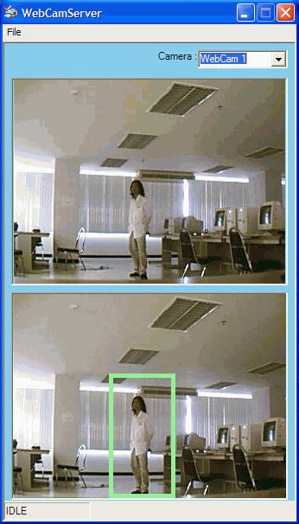
รูปที่ 1

- เปิดโปรแกรม PocketClient ที่ได้ติดตั้งอยู่ในเครื่อง Pocket PC โปรแกรมจะมีการแสดงผลขึ้นมาเป็นดังรูปที่ 2
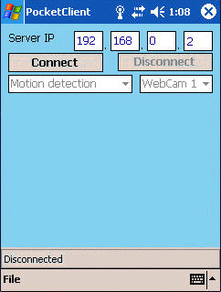
รูปที่ 2

- กดปุ่ม Connect เพื่อให้โปรแกรมเริ่มทำการรับภาพจากเครื่องเซิร์ฟเวอร์ จากนั้นโปรแกรมจะมีการแสดงผลขึ้นมาเป็นดังรูปที่ 3
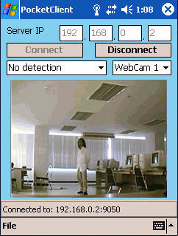
รูปที่ 3

- เมื่อต้องการให้มีการติดตามความเคลื่อนไหวของวัตถุให้ทำการเลือกใน Combo Box ทางด้านซ้ายให้เป็น Motion detection และใช้ stylus เลือกวัตถุที่ต้องการจะทำการติดตามความเคลื่อนไหว จากนั้นโปรแกรมจะมีการแสดงผลขึ้นมาเป็นดังรูปที่ 4
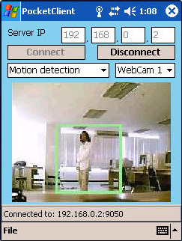
รูปที่ 4

- ในกรณีที่มีการติดตั้งเว็บแคมกับเครื่องเซิร์ฟเวอร์มากกว่า 2 ตัว การเลือกเว็บแคมที่ต้องการจะให้แสดงผลมีวิธีการดังนี้
  - เลือกเว็บแคมที่ต้องการจากเครื่องเซิร์ฟเวอร์: ให้ทำการเลือกเว็บแคมที่ต้องการใน Combo Box Camera: เมื่อเลือกเว็บแคมเรียบร้อยแล้วโปรแกรมจะแสดงผลจากเว็บแคมที่เลือกไว้ดังรูปที่ 5
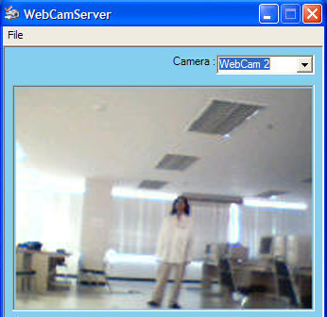
รูปที่ 5
  - ทดลองการเลือกเว็บแคมที่ต้องการจาก Pocket PC: ให้ทำการเลือกเว็บแคมที่ต้องการใน Combo Box ทางด้านขวา เมื่อเลือกเว็บแคมเรียบร้อยแล้วโปรแกรมจะแสดงผลจากเว็บแคมที่เลือกไว้ดังรูปที่ 6
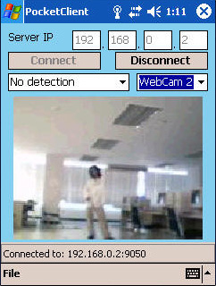
รูปที่ 6

- เมื่อต้องการยกเลิกการเชื่อมต่อให้กดปุ่ม Disconnect โปรแกรมจะทำการยกเลิกการเชื่อมต่อ และคงรูปภาพสุดท้ายก่อนทำการยกเลิกการเชื่อมต่อ ดังรูปที่ 7
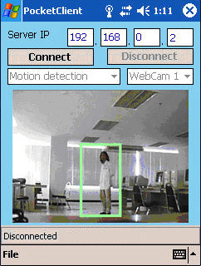
รูปที่ 7

